РОДИНСКИЙ РАЙОННЫЙ СОВЕТ ДЕПУТАТОВ

АЛТАЙСКОГО КРАЯ

РЕШЕНИЕ

23.11.2020 №56 с. Родино

О признании утратившим силу решения Родинского районного Совета депутатов от 18.07.2017 № 29 «Об утверждении Порядка принятия решений о признании безнадежной к взысканию задолженности по платежам в бюджет муниципального образования Родинский район Алтайского края», от 24.08.2018 № 23 «Об изменениях и дополнениях в решение районного Совета депутатов от 18.07.2017 № 29 «Об утверждении Порядка принятия решений о признании безнадежной к взысканию задолженности по платежам в бюджет муниципального образования Родинский район Алтайского края»

В соответствии со статьёй 59 Устава муниципального образования Родинский район Алтайского края,
районный Совет депутатов РЕШИЛ:
- Принять муниципальный нормативный правовой акт «О признании утратившим силу решения Родинского районного Совета депутатов от 18.07.2017 № 29 «Об утверждении Порядка принятия решений о признании безнадежной к взысканию задолженности по платежам в бюджет муниципального образования Родинский район Алтайского края», от 24.08.2018 № 23 «Об изменениях и дополнениях в решение районного Совета депутатов от 18.07.2017 № 29 «Об утверждении Порядка принятия решений о признании безнадежной к взысканию задолженности по платежам в бюджет муниципального образования Родинский район Алтайского края»».
- Направить указанный муниципальный нормативный правовой акт главе Родинского района Алтайского края для подписания и обнародования в установленном Уставом порядке.
- Контроль исполнения настоящего решения возложить на постоянную комиссию районного Совета депутатов по экономической, финансовой и налоговой политике.
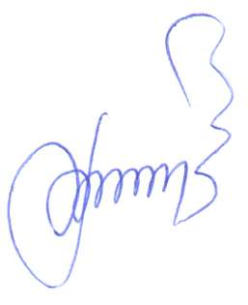

Председатель Родинского
районного Совета депутатов Ф.В. Воробьев

Муниципальный нормативный правовой акт

О признании утратившим силу решения Родинского районного Совета депутатов от 18.07.2017 № 29 «Об утверждении Порядка принятия решений о признании безнадежной к взысканию задолженности по платежам в бюджет муниципального образования Родинский район Алтайского края», от 24.08.2018 № 23 «Об изменениях и дополнениях в решение районного Совета депутатов от 18.07.2017 № 29 «Об утверждении Порядка принятия решений о признании безнадежной к взысканию задолженности по платежам в бюджет муниципального образования Родинский район Алтайского края»

Принят решением Родинского
районного Совета депутатов
от 23.11.2020 № 56

В соответствии со статьей 47.2 Бюджетного кодекса Российской Федерации, постановлением Правительства Российской Федерации от 06.05.2016 № 393 «Об общих требованиях к порядку принятия решений о признании безнадежной к взысканию задолженности по платежам в бюджеты бюджетной системы Российской Федерации», Уставом муниципального образования Родинский район Алтайского края признаны утратившим силу решения Родинского районного Совета депутатов от 18.07.2017 № 29 «Об утверждении Порядка принятия решений о признании безнадежной к взысканию задолженности по платежам в бюджет муниципального образования Родинский район Алтайского края», от 24.08.2018 № 23 «Об изменениях и дополнениях в решение районного Совета депутатов от 18.07.2017 № 29 «Об утверждении Порядка принятия решений о признании безнадежной к взысканию задолженности по платежам в бюджет муниципального образования Родинский район Алтайского края».

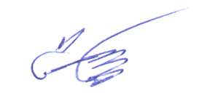
Глава района С.Г. Катаманов

с. Родино
«23» ноября 2020 год
№ 21

Оксана Викторовна Притула
22346

